Witajcie Kochani
Przesyłam zadania na kolejny tydzień. Przypominam, kto nie może wydrukować kart pracy, przepisuje do zeszytu. Czekam na Wasze prace z niecierpliwością. Przesyłajcie mailem lub mmsem. W razie wątpliwości zawsze służę pomocą.
Powodzenia
- Części mowy. Pokoloruj lub wpisz do zeszytu
- Rzeczowniki na żółto (kto? co?)
- Czasowniki na zielono (co robi? co się z nim dzieje?)
- Przymiotniki na niebiesko (jaki? jaka? jakie?)
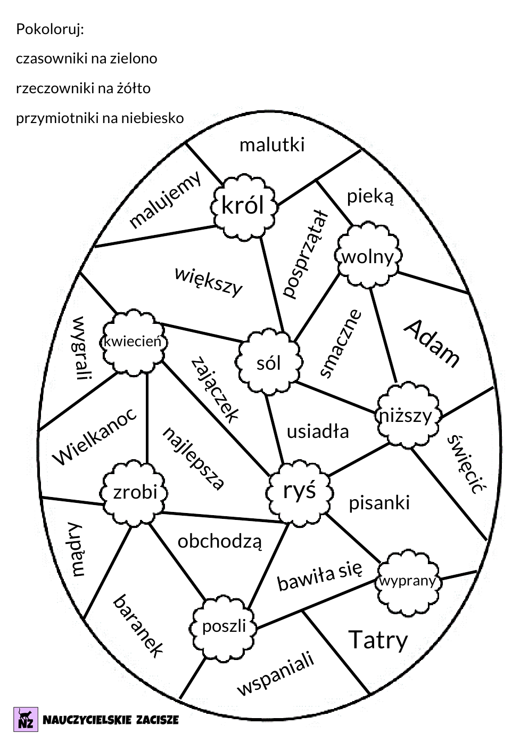
- Wykonaj mozaikę na kartce w kratkę (jedna kratka to jedno kółeczko)
- Oś symetrii pionowa i pozioma Dokończ rysunek, aby tworzył symetryczną całość. Jeżeli nie możesz wydrukować pracy, zrób to w zeszycie w kratkę.
